温馨提示：
此题库为Word版，请按住Ctrl,滑动鼠标滚轴，调节合适的观看比例，关闭Word文档返回原板块。
考点16 正弦定理和余弦定理
一、选择题
1. (2015·广东高考文科·T5)设△ABC的内角A,B,C的对边分别为a,b,c.若a=2,c=2,cosA=,且b<c,则b= ( )
A. B.2 C.2 D.3
【解题指南】直接利用a²=b²+c²-2bccosA即可求得b的值.
【解析】选B由余弦定理得：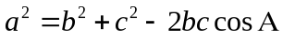，所以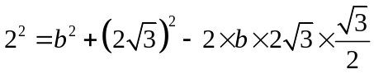，即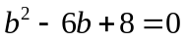，解得：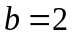或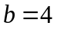，因为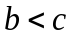，所以．
二、填空题
2. (2015·广东高考理科·T11)设△ABC的内角A,B,C的对边分别为a,b,c.若a =,sinB=,C=,则b = .
【解题指南】可先求出角B的大小,再利用正弦定理求解.
【解析】因为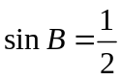且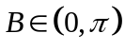，所以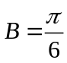或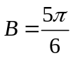，又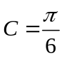，所以，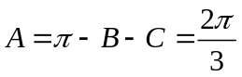，又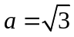，由正弦定理得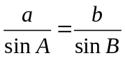即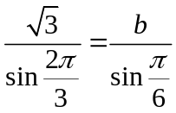解得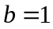.
答案:1
3. (2015·北京高考理科·T12)在△ABC中,a=4,b=5,c=6,则= .
【解题指南】利用二倍角公式展开sin2A,再利用正、余弦定理角化边.
【解析】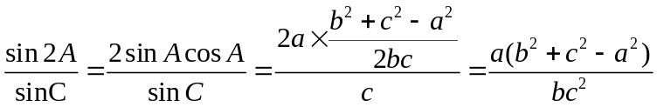
=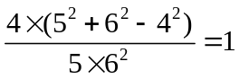.
答案:1
4 .(2015·天津高考理科·T13)在△ABC中,内角A,B,C所对的边分别为a,b,c,已知△ABC的面积为3,b-c=2,cosA=-,则a的值为 .
【解析】因为0<A<π,所以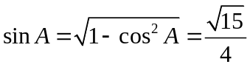，
又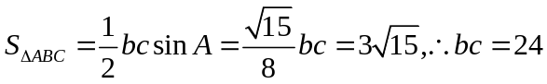，解方程组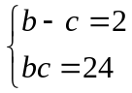得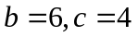，由余弦定理得
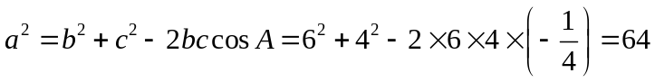所以a=8.
答案:8
5.(2015·福建高考理科·T12)若锐角△ABC的面积为10,且AB=5,AC=8,则BC等于 .
【解题指南】利用三角形面积公式及余弦定理求解.
【解析】S=×5×8sinA=10⇒sinA=,因为A为锐角,所以A=60°,所以,所以BC=7.
答案:7
6.(2015·福建高考文科·T14)若△ABC中,AC=,A=45°,C=75°,则BC= .
【解题指南】利用正弦定理解答此题.
【解析】因为A=45°,C=75°,所以B=60°,由正弦定理可知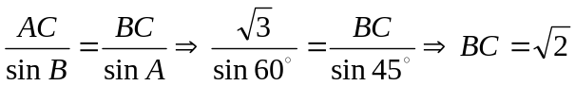
答案:
7. (2015·北京高考文科·T11)在△ABC中,a=3,b=,∠A= ,则∠B= .
【解题指南】利用正弦定理求解,注意角B的范围.
【解析】由正弦定理得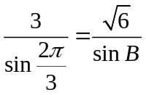,所以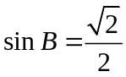.因为B∈(0, ),所以B= .
答案:
8．（2015·安徽高考文科·T12）在中，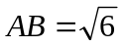，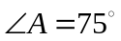，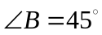，则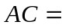 。
【解题指南】根据正弦定理解三角形。
【解析】由正弦定理可知：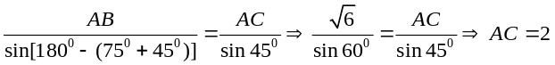
答案：2
三、解答题
9.(2015·浙江高考文科·T16)在△ABC中,内角A,B,C所对的边分别为a,b,c.已知tan(+A)=2.
(1)求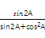的值.
(2)若B=,a=3,求△ABC的面积.
【解题指南】(1)利用两角和与差的正切公式,得到tan A的值,利用同角三角函数基本关系式得到结论;(2)利用正弦定理得到边b的值,根据三角形,两边一夹角的面积公式计算得到三角形的面积.
【解析】(1)由tan(+A)=2得tan A=,
所以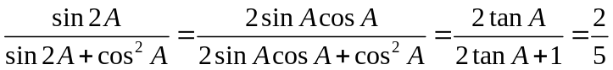.
(2) 由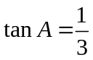可得，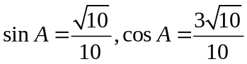
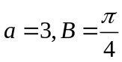，由正弦定理知，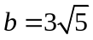
又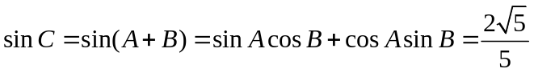，
所以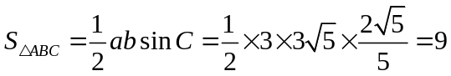.
10.(2015·浙江高考理科·T16)在△ABC中,内角A,B,C所对的边分别为a,b,c,已知A=,b²-a²=c².
(1)求tan C的值.
(2)若△ABC的面积为3,求b的值.
【解题指南】(1)根据正弦定理可将条件中的边之间的关系转化为角之间的关系,再将式子作三角恒等变形即可求解;(2)根据条件首先求得sin B的值,再结合正弦定理以及三角形面积的计算公式即可求解.
【解析】（1）由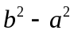=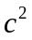及正弦定理得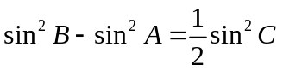，即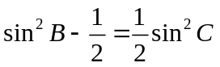，所以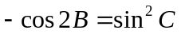
又因为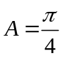，所以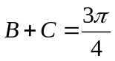，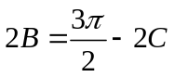，
所以
即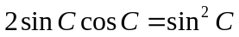，所以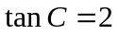
（2）由，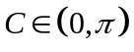得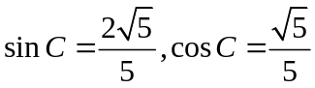
又因为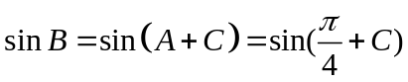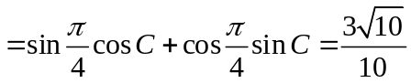
由正弦定理得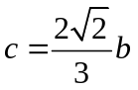
因为，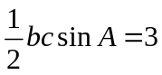，所以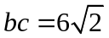，所以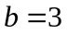.
11. （2015·安徽高考理科·T16）.在中，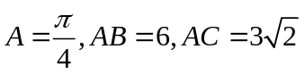,点D在边上，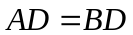，求的长。
【解题指南】根据余弦定理解三角形。
【解析】设AD=x,由余弦定理得：
=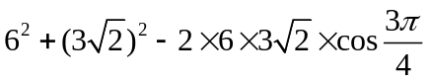=90，
所以BC=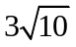，在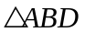中，设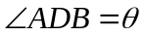，则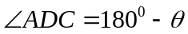，
设AD=x,则BD=x,DC=-x,由余弦定理得：
，
即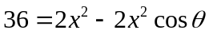 (1)
,
即 （2）
由（1）（2）解得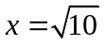,即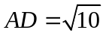。
12.（2015·四川高考文科·T19).已知为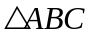的内角，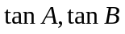是关于的方程
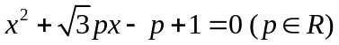的两实根.
（1）求的大小；
（2）若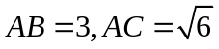，求的值.
【解题指南】（1）将三角函数与韦达定理结合，利用正切函数和角公式。（2）利用正弦定理和正切函数和角公式。
本题将三角函数与韦达定理结合，考查正切函数和差角公式、解三角形基础知识的运用.题目较简单，难度与题型与全国卷相似，体现对考生基础知识的运用能力，运算求解能力，较易拿分.
【解析】
- 是关于的方程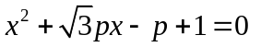的两个根可得：
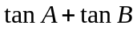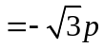，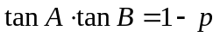，
所以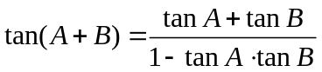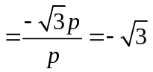，则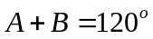，由三角形内角和为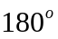可知，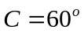.
（2）在中，由正弦定理可得，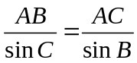求得，则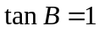.又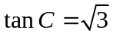，由三角形内角和为及诱导公式可知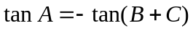，解得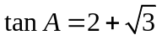，将代入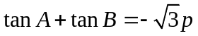，解得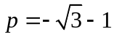.
13.(2015·四川高考理科·T19)如图,A,B,C,D为平面四边形ABCD的四个内角.
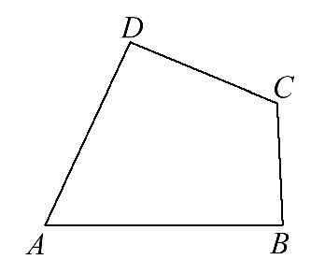
(1)证明: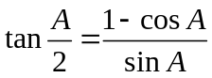.
(2)若∠A+∠C=180°,AB=6,BC=3,CD=4,AD=5,求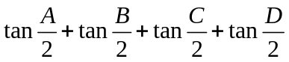的值.
【解题指南】(1)利用二倍角公式,分子分母同时展开.
(2)利用(1)的结果,再结合余弦定理求解.
【解析】(1)右边==左边,
故原式成立.
(2)由(1)知,
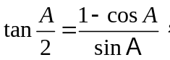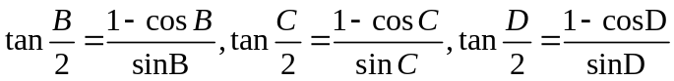
又∠A+∠C=180°,所以∠B+∠D=180°,
所以sinA=sinC,cosC=-cosA,sinD=sinB,cosD=-cosB,
所以,原式=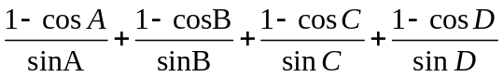
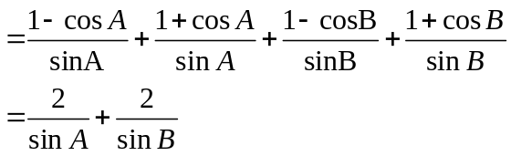
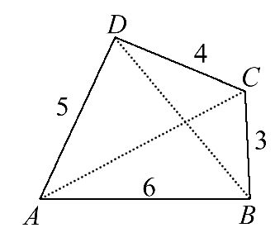
在三角形DAB中,
BD²=AB²+AD²-2AB·ADcos∠DAB=36+25-2×6×5cos∠DAB=61-60cos∠DAB,
在三角形BCD中,BD²=BC²+CD²-2BC·DCcos∠BCD=9+16-2×3×4cos∠BCD
所以,61-60cos∠DAB=25+24cos∠DAB
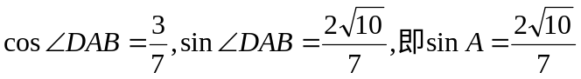
同理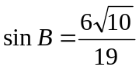
所以,原式=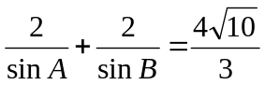.
14.(2015·新课标全国卷Ⅰ文科·T18)(12分)已知a,b,c分别是△ABC内角A,B,C的对边,sin²B=2sin Asin C.
(1)若a=b,求cos B.
(2)若B=90°,且a=,求△ABC的面积.
【解题指南】(1)根据正弦定理将sin²B=2sin Asin C变为b²=2ac,再利用余弦定理求出cos B.(2)利用勾股定理及b²=2ac求出c,然后确定△ABC的面积.
【解析】(1)因为sin²B=2sin Asin C,由正弦定理得b²=2ac,因为a=b,
所以a=2c.
由余弦定理得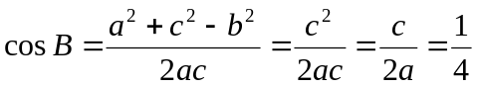.
（2）因为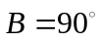，所以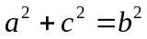，又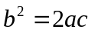，所以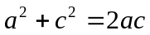，即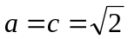，所以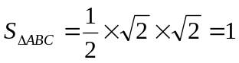
15.(2015·新课标全国卷Ⅱ理科·T17)(12分)△ABC中,D是BC上的点,AD平分∠BAC,△ABD是△ADC面积的2倍.
(1)求.
(2)若AD=1,DC=,求BD和AC的长.
【解题指南】(1)由正弦定理确定.(2)由余弦定理求BD和AC的长.
【解析】(1)S_{△ABD}=AB·ADsin∠BAD,
S_{△ADC}=AC·ADsin∠CAD,
因为S_{△ABD}=2S_{△ADC},∠BAD=∠CAD,所以AB=2AC.
由正弦定理可得==.
(2)因为S_{△ABD}∶S_{△ADC}=BD∶DC,所以BD=.
在△ABD和△ADC中,由余弦定理知,
AB²=AD²+BD²-2AD·BDcos∠ADB,
AC²=AD²+DC²-2AD·DCcos∠ADC,
故AB²+2AC²=3AD²+BD²+2DC²=6.
由(1)知AB=2AC,所以AC=1.
16.(2015·新课标全国卷Ⅱ文科·T17)△ABC中D是BC边上的点,AD平分∠BAC,BD=2DC.
(1)求.
(2)若∠BAC=60°,求B.
【解题指南】(1)由正弦定理求解.(2)结合,求出sin C,从而确定∠B的值.
【解析】(1)由正弦定理得=,=,因为AD平分∠BAC,BD=2DC,所以==.
(2)因为∠C=180°-(∠BAC+∠B),∠BAC=60°,
所以sin C=sin(∠BAC+∠B)
=cos B+sin B.
由(1)知2sin B=sin C,所以tan B=,∠B=30°.
17. (2015·江苏高考·T15)在△ABC中,已知AB=2,AC=3,A=60°.
(1)求BC的长.
(2)求sin2C的值.
【解题指南】(1)利用余弦定理可求得BC的长.(2)先利用正弦定理求出sinC的值,再利用余弦定理求出cosC的值,最后由二倍角的正弦公式即可求得sin2C的值.
【解析】(1)在△ABC中,由余弦定理可知,BC²= AC²+ AB²-2AC·AB·cosA,即BC²=3²+2²-2×3×2×cos60°,解得BC=.
(2)由正弦定理可知, 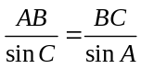,即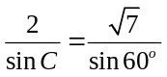,解得sinC=;由余弦定理可得,cosC===.
所以sin2C=2sinCcosC=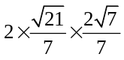=.
18.(2015·山东高考理科·T16)(本小题满分12分)设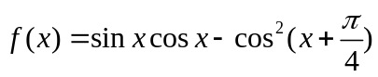
(1)求f(x)的单调区间.
(2)在锐角△ABC中,角A,B,C的对边分别为a,b,c.若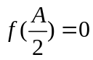,a=1,求△ABC面积的最大值.
【解题指南】先将函数f(x)化简成一个角的一个三角函数,再结合面积公式和基本不等式求解.
【解析】(1) 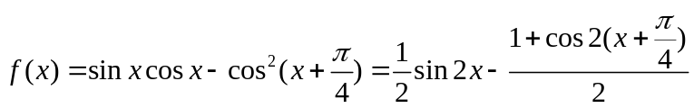
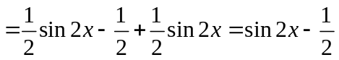.
令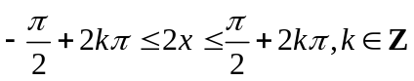，得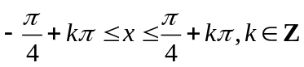；
令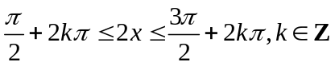，得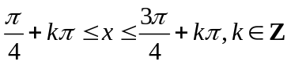.
所以f(x)的单调递增区间为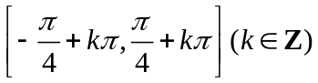，单减区间为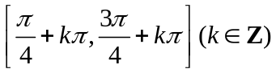.
(2) 因为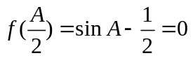，且为锐角三角形，所以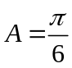.
由，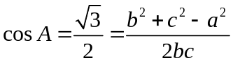，得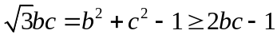，所以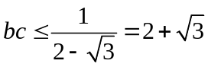，所以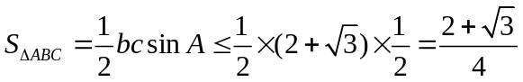.
即面积的最大值为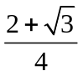.
19.(2015·山东高考文科·T17)(本小题满分12分)
在△ABC中,角A,B,C所对的边分别为a,b,c.已知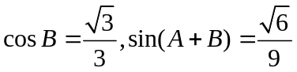.求sin A和c的值.
【解题指南】先判断A+B,再将其看作一个整体,利用两角和与差的三角公式,结合正弦定理求解.
【解析】在△ABC中, 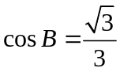，则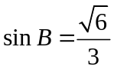.
因为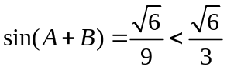，所以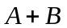为钝角，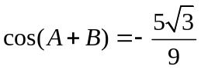，
所以
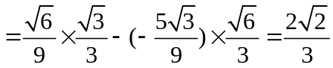.即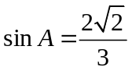.
因为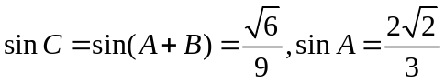，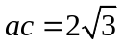，
由正弦定理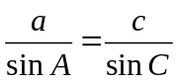，得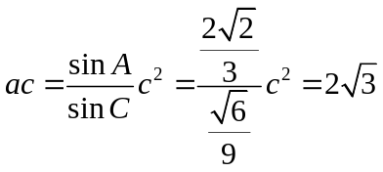，所以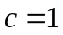.
20. (2015·陕西高考理科·T17)(本小题满分12分)△ΑΒC的内角Α,Β,C所对的边分别为a,b,c.向量m=(a,b)与n=(cosΑ,sinΒ)平行.
(1)求Α.
(2)若a=,b=2,求△ΑΒC的面积.
【解题指南】(1)先利用m∥n得asinB-bcosA=0,再利用正弦定理转化求得tanA的值从而得A的值.
(2)利用余弦定理得边c的值,代入三角形的面积公式求解.
【解析】(1)因为m∥n,所以asinB-bcosA=0,
由正弦定理得sinAsinB-sinBcosA=0,
又sinB≠0,从而tanA=,由于0<A<π,所以A=.
(2)由余弦定理得
a²=b²+c²-2bccosA,
而a=,b=2,A=,
得7=4+c²-2c,即c²-2c-3=0,
因为c>0,所以c=3.
故△ABC的面积为bcsinA=.
21. (2015·陕西高考文科·T17)(本小题满分12分)
△ΑΒC的内角Α,Β,C所对的边分别为a,b,c.向量m=(a,b)与n=(cosΑ,sinΒ)平行.
(1)求Α.
(2)若a=,b=2求△ΑΒC的面积.
【解题指南】(1)先利用m∥n得出asinB-bcosA=0,再利用正弦定理转化求得tanA的值从而得A的值.
(2)利用余弦定理得边c的值,代入三角形的面积公式求解.
【解析】(1)因为m∥n,所以asinB-bcosA=0,
由正弦定理得sinAsinB-sinBcosA=0,
又sinB≠0,从而tanA=,由于0<A<π,所以A=.
（2）由余弦定理得
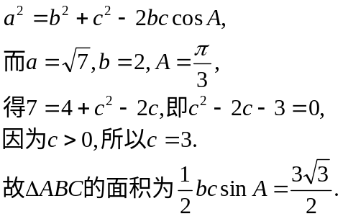
关闭Word文档返回原板块

